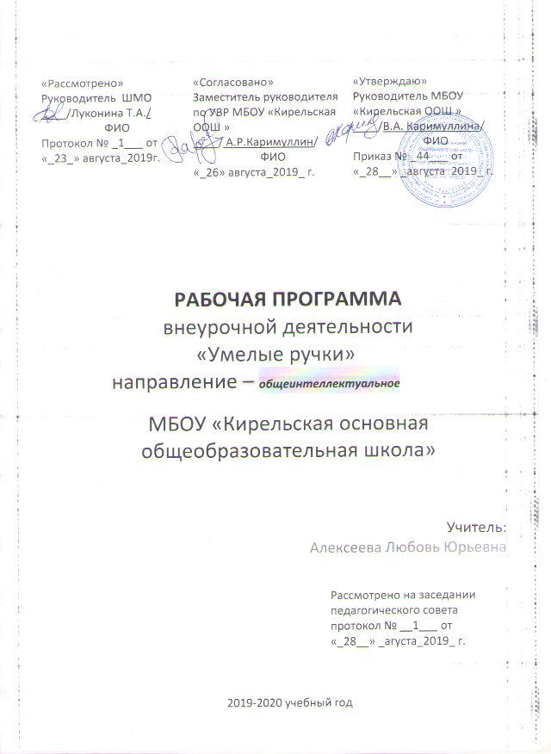
Планируемые результаты освоения учащимися программы курса «Умелые ручки»
Прогнозируемый результат:
Скоординированы движения кистей рук воспитанников;
    - развито творческое воображение у воспитанников;
    - сформирован интерес к творческой деятельности;
    - развита культура общения воспитанников, трудолюбие, усидчивость, терпение.
В результате обучения по программе курса учащиеся сформируют следующие УУД:

Личностные универсальные учебные действия
- обучающегося будут сформированы:
  - интерес к новым видам прикладного творчества, к новым способам самовыражения;
  - познавательный интерес к новым способам исследования технологий и материалов;
  - адекватное понимание причин успешности/неуспешности творческой деятельности.

Обучающийся получит возможность для формирования:

  - внутренней позиции на уровне понимания необходимости творческой деятельности, как одного из средств самовыражения в социальной жизни;

  - выраженной познавательной мотивации;
  - устойчивого интереса к новым способам познания.

Регулятивные универсальные учебные действия Обучающийся научится:
- планировать свои действия;
- осуществлять итоговый и пошаговый контроль;
- адекватно воспринимать оценку учителя;
- различать способ и результат действия.

Обучающийся получит возможность научиться:
- проявлять познавательную инициативу;
- самостоятельно находить варианты решения творческой задачи.

Коммуникативные универсальные учебные действия Учащиеся смогут:

- допускать существование различных точек зрения и различных вариантов выполнения поставленной творческой задачи;

- учитывать разные мнения, стремиться к координации при выполнении коллективных ра-бот;

- формулировать собственное мнение и позицию;
- договариваться, приходить к общему решению;
- соблюдать корректность в высказываниях;

- задавать вопросы по существу;
- контролировать действия партнёра.

Обучающийся получит возможность научиться:
- учитывать разные мнения и обосновывать свою позицию;
- владеть монологической и диалогической формой речи;

- осуществлять взаимный контроль и оказывать партнёрам в сотрудничестве необходи-мую взаимопомощь.

Познавательные универсальные учебные действия Обучающийся научится:

- осуществлять поиск нужной информации для выполнения художественной задачи с ис-пользованием учебной и дополнительной литературы в открытом информационном про-странстве, в т.ч. контролируемом пространстве Интернет;

- высказываться в устной и письменной форме;
- анализировать объекты, выделять главное;
- осуществлять синтез (целое из частей);

- проводить сравнение, классификацию по разным критериям;
- устанавливать причинно-следственные связи;
- строить рассуждения об объекте.

Обучающийся получит возможность научиться:

- осуществлять расширенный поиск информации в соответствии с исследовательской за-дачей с использованием ресурсов библиотек и сети Интернет;

- осознанно и произвольно строить сообщения в устной и письменной форме;

- использованию методов и приёмов художественно-творческой деятельности в основном учебном процессе и повседневной жизни.

В результате занятий по предложенной программе учащиеся получат возможность:

- развивать образное мышление, воображение, интеллект, фантазию, техническое мышление, творческие способности;

- расширять знания и представления о традиционных и современных материалах для прикладного творчества;

- познакомиться с новыми технологическими приёмами обработки различных материалов;
- использовать ранее изученные приёмы в новых комбинациях и сочетаниях;

- познакомиться с новыми инструментами для обработки материалов или с новыми функциями уже известных инструментов;

- совершенствовать навыки трудовой деятельности в коллективе;

- оказывать посильную помощь в дизайне и оформлении класса, школы, своего жилища;
- достичь оптимального для каждого уровня развития;
- сформировать навыки работы с информацией.

Содержание курса внеурочной деятельности
1 и 3 классы
Содержание темы ,количество часов | Формы организации | Виды деятельности
I. Аппликация и моделирование (16 часов)
Аппликация из природных материалов на картоне. Составление коллажей, панно, портретов с использованием природных материалов. | Беседа  практическая работа  игра  упражнения  групповая работа  индивидуальная работа | Теоретическое обсуждение вопросов с использованием элементов игры
Аппликация из геометрических фигур. Составление фигурок животных, птиц, цветов из геометрических фигур. | Беседа  элементы игры практическая работа  групповая работа  тренировочная работа | Организовывают деятельность, работают практически, сравнивают, оценивают
Аппликация из пуговиц. Составление портретов, букетов цветов из пуговиц способом пришивания. | Групповая работа  поиск информации  индивидуальная работа  беседа  практическая работа | Исследуют, анализируют, планируют практическую деятельность
Аппликация из салфеток. Составление букетов цветов из бумажных салфеток, оформление панно. | Беседа  элементы игры практическая работа  групповая работа  тренировочная работа | Используют необходимую информацию, создают образ
Объёмная аппликация. Изготовление объемных цветов из гофрированной бумаги, оформление панно. | Поиск информации  дидактические игры  групповая работа  тренировочная работа  практическая работа | Организовывают деятельность, работают практически, сравнивают, оценивают
II. Работа с пластическими материалами (10 часов)
Рисование пластилином. Изготовление панно, картин способом рисования пластилином. | Беседа  элементы игры практическая работа  групповая работа  тренировочная работа Беседа  элементы игры практическая работа  групповая работа  тренировочная работа | Используют необходимую информацию, создают образ
Обратная мозаика на прозрачной основе. Изготовление мозаики из пластилина на прозрачной пластиковой основе. | Беседа  практическая работа  игра  упражнения  групповая работа  индивидуальная работа | Организовывают деятельность, работают практически, сравнивают, оценивают
Лепка из солёного теста. Изготовление картин и панно из соленого теста по мотивам русских народных сказок. | Беседа с элементами игры  коллективная практическая работа | Используют необходимую информацию, создают образ
III. Аппликация основе деталей оригами (8 часов)

Аппликация из одинаковых деталей оригами. Изготовление фигурок животных, птиц в технике оригами. | Поиск информации  дидактические игры  групповая работа  тренировочная работа  практическая работа | Организовывают деятельность, работают практически, сравнивают, оценивают
Коллективные композиции в технике оригами. Составление композиций в технике оригами из заранее заготовленных фигурок животных и птиц. | Беседа с элементами игры  коллективная практическая работа | Исследуют, анализируют, планируют практическую деятельность.выставка работ
2и 4 классы
Содержание темы, количество часов | Формы организации | Виды деятельности
- Работа с природными материалами
(4 часа)

Объёмные поделки из природных материалов. Изготовление фигурок зверей, сказочных персонажей. | Викторина  групповая работа  тренировочная работа  практическая работа | Используют необходимую информацию, создают образ
II. Объёмные и плоскостные аппликации
Торцевание гофрированной бумагой на картоне. Изготовление плоскостных аппликаций: букеты цветов, цветущий сад. | Поиск информации  дидактические игры  групповая работа  тренировочная работа  практическая работа | Организовывают деятельность, работают практически, сравнивают, оценивают
Мозаика из ватных комочков. Изготовление открыток, панно из цветов на основе ватных комочков. | Групповая работа  поиск информации  индивидуальная работа  беседа  практическая работа | Используют необходимую информацию, создают образ
Аппликация и мозаика из обрывных кусочков бумаги. Обучение обрывной технике составления аппликаций. Изготовление панно: ваза с цветами, принцесса на балу и т.д. | Парная работа  тренировочная работа  практическая работа  коллективная работа | Используют необходимую информацию, создают образ
Многослойная аппликация. Техника выполнения многослойной аппликации. Составление открыток и панно по образцу. | Беседа с элементами игры  коллективная практическая работа  упражнения | Организовывают деятельность, работают практически, сравнивают, оценивают, показ презентаций.
- Работа с пластическими материалами
(18 часов)
Мозаичная аппликация на стекле. Приемы составления аппликаций из пластилина на стекле. Изготовление панно с изображением русской природы. | Групповая работа  поиск информации  дидактические игры  викторина | Организовывают деятельность, работают практически, сравнивают, оценивают .Используют необходимую информацию, создают образ
Лепка из солёного теста(2ч). Изготовление объемных фигурок из соленого теста. Раскрашивание фигурок красками. | Беседа с элементами игры  коллективная практическая работа  упражнения | Организовывают деятельность, работают практически, сравнивают, оценивают
IV. Модульное оригами
(6 часов)
Игрушки объёмной формы(6ч). Изготовление объемных фигурок животных, сказочных персонажей по образцу и описанию. | Инсценирование сказок  коллективная работа  практическая работа  упражнения | Организовывают деятельность, работают практически, сравнивают, оценивают. Выставка работ, показ презентаций, обсуждение, рефлексия

Тематическое планирование
1и3 классы, 34 часа
№ п/п | Тема | Количество
 |  | часов
 | I. Аппликация и моделирование, рисование
 | (16часов)
1. | Вводное занятие. Экскурсия. | 1
2.. | Аппликация из природных материалов на кар- | 3
 | тоне.
3. | Аппликация из геометрических фигур. | 2
4. | Рисование нетрадиционным методом | 2
5 | Аппликация из пуговиц. | 2
6 | Аппликация из салфеток. | 2
7 | Аппликация на дисках | 2
8 | Объёмная аппликация. | 2
 | II. Работа с пластическими материалами
 | (10 часов)
9 | Рисование пластилином. | 4
10 | Обратная мозаика на прозрачной основе.
 |  | 4
11 | Лепка из солёного теста. | 2
 | III. Аппликация из деталей оригами
 | (8 часов)

12 | Аппликация из одинаковых деталей оригами. | 4
13 | Коллективные композиции в технике оригами. | 4
Тематическое планирование
 | 2и 4классы, 34 часа
№ п/п | Тема | Количество
 |  | часов
 | I. Работа с природными материалами
 | (4 часа)
1. | Инструктаж по ТБ. Объёмные поделки (фигурки зверей, ска-
 | зочных персонажей). | 4
 | II. Объёмные и плоскостные аппликации
 | (18 часов)
 | Торцевание гофрированной бумагой на | 6
2. | картоне.
3. | Мозаика из ватных комочков. | 4
4. | Аппликация и мозаика из обрывных кусоч-
 | ков бумаги. | 4
5. | Многослойная аппликация. | 4
 | III. Работа с пластическими материалами

6. | Мозаичная аппликация на стекле. | 4
7. | Лепка из солёного теста. | 2
 | IV. Модульное оригами (6 часов)
8. | Игрушки объёмной формы. | 6

